Estudo do modelo de 5 variáveis apresentado por Fama & French

Marcos Mendes – Nº 90706

Aveiro | janeiro de 2022

# Índice

Índice 3

Índice de Tabelas 3

Introdução 4

Revisão da Literatura 5

Dados e Metodologia 7

Dados 7

Metodologia 7

Extensão 7

Análise de Resultados 8

Sumário dos dados 8

Tabelas 9

Conclusão 12

Bibliografia 13

# Índice de Tabelas

[Figura 1 - Tabela 2 reconstruída desde 1963 até 1991 9](https://uapt33090-my.sharepoint.com/personal/marcos_mendes_ua_pt/Documents/Mine/Git/readme/Universidade/Finance-Deep-Study/trabalho4/T4.docx#_Toc93842596)

[Figura 2 - Tabela 4 reconstruída desde 1963 até 1991 9](https://uapt33090-my.sharepoint.com/personal/marcos_mendes_ua_pt/Documents/Mine/Git/readme/Universidade/Finance-Deep-Study/trabalho4/T4.docx#_Toc93842597)

[Figura 3 - Tabela 6 reconstruída desde 1963 até 1991 10](https://uapt33090-my.sharepoint.com/personal/marcos_mendes_ua_pt/Documents/Mine/Git/readme/Universidade/Finance-Deep-Study/trabalho4/T4.docx#_Toc93842598)

[Figura 4 - Tabela 2 reconstruída desde 1991 até 2016 10](https://uapt33090-my.sharepoint.com/personal/marcos_mendes_ua_pt/Documents/Mine/Git/readme/Universidade/Finance-Deep-Study/trabalho4/T4.docx#_Toc93842599)

[Figura 5 - Tabela 6 reconstruída desde 1991 até 2016 11](https://uapt33090-my.sharepoint.com/personal/marcos_mendes_ua_pt/Documents/Mine/Git/readme/Universidade/Finance-Deep-Study/trabalho4/T4.docx#_Toc93842600)

[Figura 6 - Tabela 4 reconstruída desde 1991 até 2016 11](https://uapt33090-my.sharepoint.com/personal/marcos_mendes_ua_pt/Documents/Mine/Git/readme/Universidade/Finance-Deep-Study/trabalho4/T4.docx#_Toc93842601)

# Introdução

Este estudo refere-se aos resultados revistos por Farma e French (1993). Os investigadores exploram uma série de fatores de risco para prever ações. Os seus resultados alargaram a área financeira, dominada pelo modelo de marketing de capital. Importante referir que deste trabalho, o objetivo de estudar para controlar quando os fatores de risco relacionados permanecem relevantes. As principais questões da investigação são as seguintes: Qual é a importância dos resultados através de Farma e French (1993)? A relevância dos riscos que são Farma e French (1993) são ainda muito anos 1991 como o período 1963- 1991? Tem uma estrutura de descanso associada às recentes cristas financeiras em todo o mundo? A estrutura desta análise é a seguinte.

O estudo oferece uma análise da literatura relevante para o reino dos modelos de preços de ativos e da teoria da preservação da arbitragem. O teste é dado o procedimento e problemas para mais problemas de expansão de Farma e Estudo Francês (1993).

Os resultados empíricos foram apresentados nos resultados. Finalmente, termina com a conclusão e o resumo de conhecimentos importantes.

# Revisão da Literatura

O estudo Fama e francês (1993) está no campo dos modelos de avaliação de ativos financeiros. Durante décadas a área é dominada por um modelo de precificação de bens de capital baseado na teoria avançada de carteiras de Markowitz (1952). O estudo de Markowitz (1952) estabeleceu uma relação inversa entre as expectativas retorno e risco e, mais importante ainda, a componente estabelecida de diversificação de carteira relacionada com redução da volatilidade do retorno da carteira com um número crescente de ações em carteira. O modelo de preços para ativos de capital foi desenvolvido por Sharpe (1964) e Lintner (1965). O modelo continua distribuição normal independente de retornos de ações, informação completa sobre o mercado de ações. Abaixo os pressupostos sobre o estatuto de uma determinada ação são estritamente explicados pelo prémio de mercado, ou seja a diferença entre o retorno da carteira de mercado e a taxa sem risco e o beta específico das ações parâmetro: $Ri = Bi (Rm - Rf)$ e. Este modelo tem sido amplamente aceite por investigadores académicos e peritos financeiros em vários campos das finanças. Por exemplo, ainda é utilizado em empresas estimar financeiramente o custo da equidade (Bodie et al., 2011).

Os testes empíricos CAPM, que não são inteiramente conclusivos. E críticas gerais não é possível um teste CAPM tão robusto (Bodie et al., 2011). A contribuição da Família e do Francês (1993) para a teoria dos preços de arbitragem. A teoria continua que todas as propriedades estão a um preço justo e não existem oportunidades de arbitragem. Depois, todos os irmãos as diferenças nos preços das ações estão relacionadas com diferenças no seu risco. Desenhado por Fama e French (1993).

dois outros fatores, para além do prémio de mercado (Rm-Rf), para os preços das ações. As outras duas razões são "SMB" e "HML". Onde, SMB é um retorno excessivo para as pequenas empresas em comparação com as grandes empresas, e HML é um excedente invertido para empresas com uma elevada quota de mercado em comparação com empresas com um mercado de livros pequenos condições de mercado. Os seus resultados têm demonstrado contribuir para um maior poder de compensação de ativa modelo de preços. Fama e French (1993) também identificaram dois fatores para os preços sem obrigações está a considerar neste projeto. Em 2015, segundo os investigadores, o modelo foi construído a partir de um modelo com cinco fatores dois outros fatores foram adicionados, nomeadamente o fator lucro e o fator investimento (Fama e French, 2015). O poder explicativo do modelo não parece mudar muito. Posteriormente, o modelo Fama e francês (1993) foi amplamente aceite nas finanças empresariais.

Embora a sua utilização seja mais restritiva em comparação com o CAPM, principalmente devido ao seu maior desempenho complexidade do modelo versus CAPM.

# Dados e Metodologia

## Dados

Os dados relevantes incluem os retornos mensais de frequência sobre uma série de diferentes carteiras. De facto, existiam dados sobre 25 carteiras classificadas pela capitalização de mercado, bem como o rácio livro/mercado das empresas subjacentes. Além disso, existiam dados sobre o retorno excessivo do mercado, bem como taxa livre de risco, e o excesso de rendimento das pequenas empresas em relação às grandes empresas, e o excesso de rendimento das empresas com alta relação livro-mercado versus aquelas com baixa relação livro-mercado. O período de tempo dos dados cobre o período de julho de 1963 a outubro de 2016. O subperíodo de julho de 1963 - dezembro de 1991 foi incluído no estudo original por Fama e French (1993), e a segunda parte foi utilizada para prolongar os resultados. Os dados descritos foram obtidos de Kenneth Data Library.

## Metodologia

O modelo de Fama e French (1993) determina o retorno de um determinado stock como uma função

três fatores de risco - retorno de mercado excessivo, fator SMB e fator HML. Está em SMB retorno excessivo de pequenas versus grandes empresas e HML é um retorno excessivo de ações a longo prazo em valor de mercado do que o valor contabilístico mais baixo.

$$R \left(R R \right) s SMB hHML$$

Os fatores SMB e HML foram calculados pela Fama e pelos períodos empíricos franceses (1993) para o período em o seguinte método. O fator SMB é calculado todos os meses como a diferença entre os rendimentos médios a carteira de ações no quintil mais baixo e ações no quintil mais alto da bolsa de valores Capital.

Além disso, o fator HML foi determinado para cada período como a diferença entre a carteira de retorno das ações do quintil superior e a do quintil inferior com base no livro para relação de mercado.

# Extensão

Os resultados da Fama e do francês (1993) são divulgados de várias maneiras. Em primeiro lugar, para ser honesto, a análise é prolongada ao longo do tempo. O primeiro conjunto de dados Fama a French (1993) contém 342 por mês período, que foi alargado para 298 períodos mensais fora deste estudo. Segundo, a análise deste estudo efetuou uma análise de quebra estrutural para avaliar se os parâmetros do modelo

muda significativamente ao longo do tempo e especialmente após a crise financeira global em 2007-2008.

# Análise de Resultados

## Sumário dos dados

Os resultados apresentados incluem estatísticas sumárias de variáveis dependentes e explicativas (Tabela 2), resultados de estimação para o modelo de precificação de bens de capital (Tabela 3), resultados de estimação para o modelo de três fatores Fama-França (1993) (Tabela 6), bem como resultados de testes de quebra estrutural (Tabela 7). Cada um dos Quadros 2, 3 e 6 foi criado para o período original (para comparação com o estudo original em Fama e Francês (1993), bem como para os períodos seguintes, de janeiro de 1992 a outubro de 2016.

Os resultados podem, portanto, ser comparados entre os dois períodos de tempo. perturbações estruturais não foram implementadas no artigo original por Fama e French (1993) Estatísticas descritivas (Tabela 2) mostram que no subperíodo 1 existem fatores mais importantes SMB e HML, existe uma auto-correlação de primeira ordem mais elevada destes fatores porque estão mais estreitamente relacionados com -Rf.

O Quadro 3 indica que o próprio CAMP é altamente informativo, sendo a carga de risco (Beta) mais elevada para as pequenas empresas com baixo valor de mercado. A tabela 6 mostra geralmente uma melhor iluminação em comparação com o CAPM. O fator HML tornou-se mais relevante no subperíodo 1992-2016.

## Tabelas

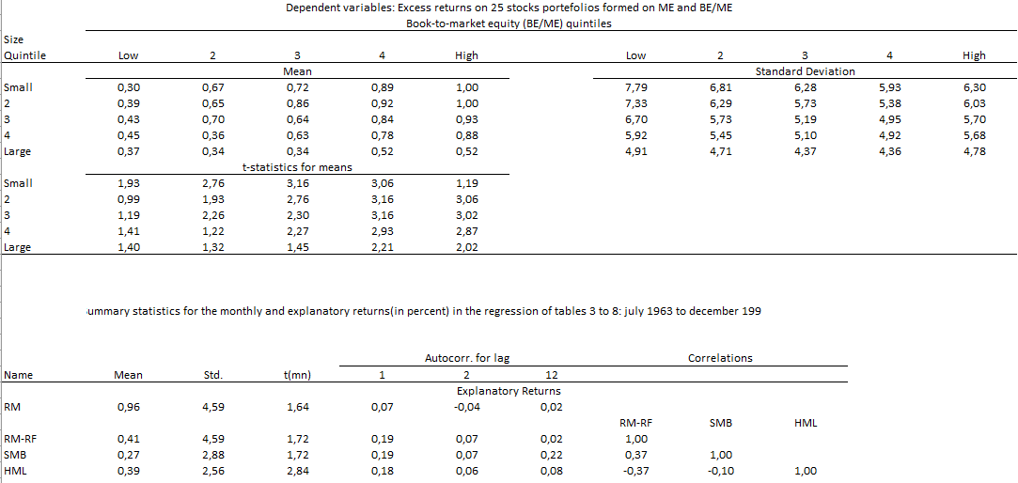

Figura 1 - Tabela 2 reconstruída desde 1963 até 1991

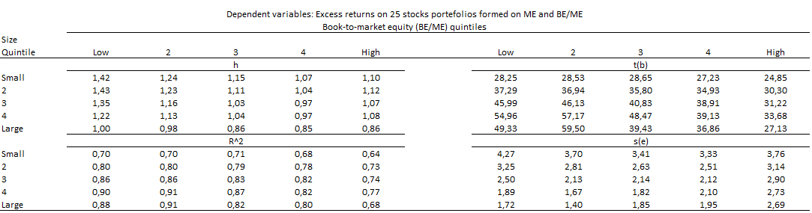

Figura 2 - Tabela 4 reconstruída desde 1963 até 1991

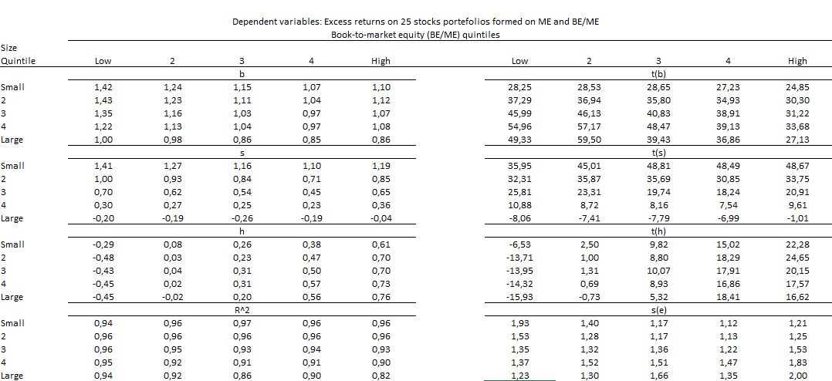

Figura 3 - Tabela 6 reconstruída desde 1963 até 1991

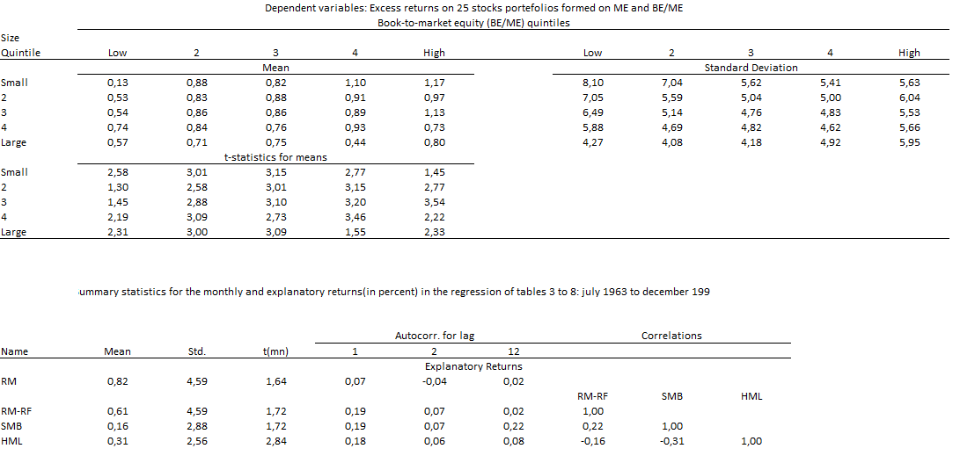

Figura 4 - Tabela 2 reconstruída desde 1991 até 2016

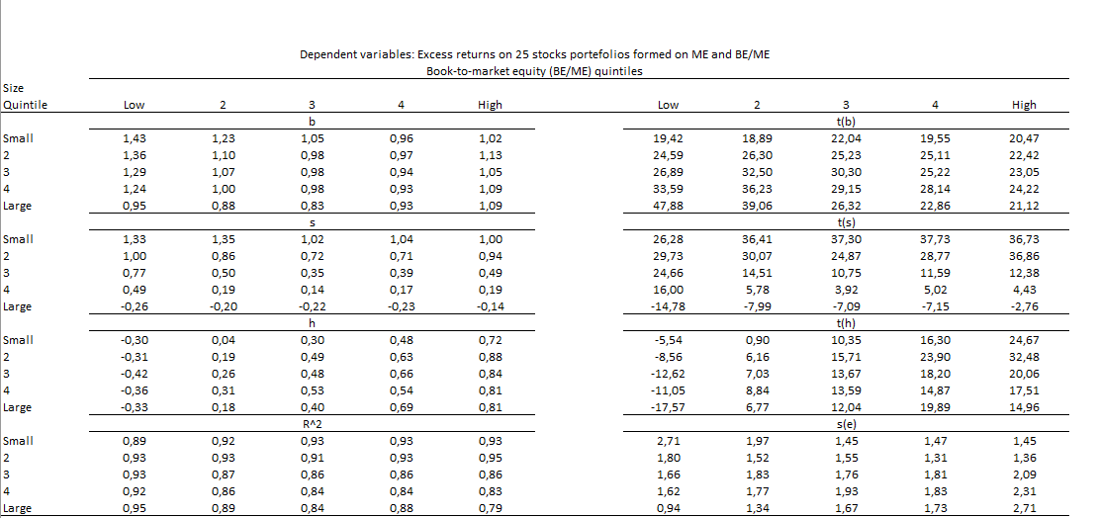

Figura 5 - Tabela 6 reconstruída desde 1991 até 2016

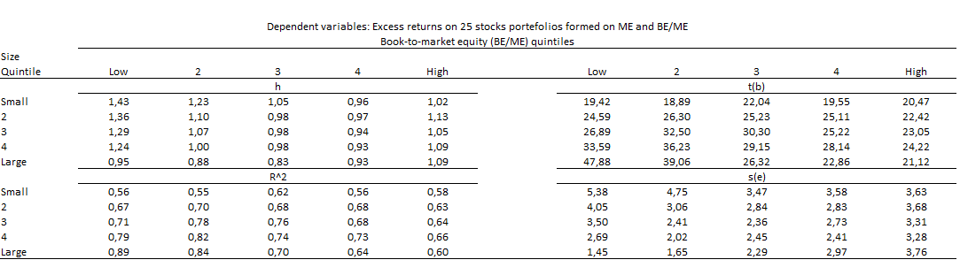

Figura 6 - Tabela 4 reconstruída desde 1991 até 2016

# Conclusão

Em conclusão, pode reiterar-se que os resultados da Fama e do francês (1993) acrescentaram significativamente sobre o poder explicativo do modelo de avaliação de ativos. Isto é observado com um coeficiente mais elevado disposições para o segundo modelo versus o primeiro modelo. Uma análise mais aprofundada deste estudo mostra que a correlação dos três fatores de risco permanece elevada.

uma vez que clarifica os stocks de volta. Além disso, os testes de falha estrutural indicam que a carga está em risco (por exemplo, os coeficientes B, sah) específicos do stock, porque são instáveis e mudam ao longo do tempo. A análise futura pode examinar o seu significado e outros fatores baseados na indústria. Além isso, a relevância destes fatores pode ser comparada com base em diferentes frequências de dados - p. ex. diariamente vs. por semana, em comparação com a frequência mensal.

# Bibliografia